Проведение гербицидных обработок в Красноярском крае в 2022 году

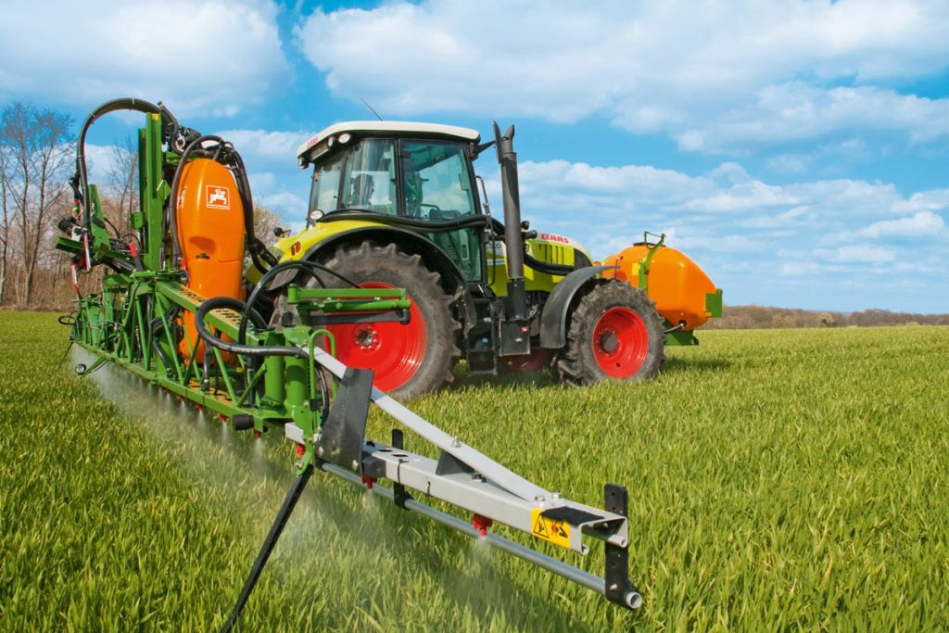
Фото 1. Опрыскивание посевов против сорной растительности в Новосёловском районе Красноярского края
Эффективная борьба с сорной растительностью на полях – это важный этап на пути к высокой урожайности. Сорняки не только мешают правильному и качественному развитию сельскохозяйственных растений, но также значительно обедняют почву, потребляя питательные элементы. Поэтому в настоящее время борьба с сорной растительностью на посевах с.-х. культур является одним из основных направлений защитных мероприятий.
В течение вегетационного периода 2022 года гербициды были применены на площади 920,73 тыс. га (1535,91 тыс. га однократно), что составляет 49% от площади пашни. Из них обработано против злаковых сорняков – 618,65 тыс. га, широколистных – 917,25 тыс.га. Наибольший объём обработок отмечался на яровых колосовых зерновых культурах - 31,4 %; яровой рапс - 10,1 %; овёс - 3,6 %. (Рис. 1).
Рис. 1. Доля обработанных посевов сельскохозяйственных культур против сорной растительности в Красноярском крае

Наиболее широко применяемые гербициды в Красноярском крае по действующему веществу:
- на яровых колосовых зерновых: феноксапроп-П-этил + антидот мефенпир-диэтил; 2,4-Д (сложный 2-этилгексиловый эфир) + флорасулам, пиноксаден + антидот клоквинтосет мексил; 2,4-Д + флорасулам;
- на овсе: 2,4-Д + флорасулам; 2,4-Д (малолетучие эфиры С7-С9) + флорасулам, трибенурон-метил + метсульфурон-метил; 2,4-Д (сложный 2-этилгексиловый эфир) + флорасулам; 2,4-Д + дикамба (диметиламинные соли);
- на яровом рапсе: клопиралид (2-этилгексиловый эфир) + имазамокс; квизалофоп-П-тефурил; квизалофоп-П-тефурил; хизалофоп-П-этил; этаметсульфурон-метил + пиклорам.

